Upozornění občanům
V souvislosti s akcí „Rekonstrukce mostu přes Děrenský potok v Hladkých Životicích“ upozorňujeme na přechodnou úpravu provozu a stanovení objízdných tras v termínu od
11. května do 28. srpna 2026.
Stavební práce budou probíhat za úplné i částečné uzavírky komunikace. Částečné omezení provozu se týká frézování stávajícího povrchu za mostem. Samotná rekonstrukce mostu bude realizována za úplné uzavírky.
Objízdné trasy:
Objízdná trasa povede po silnicích I/57, III/46425, III/46423, III/46421 a III/46420 (viz situační schéma) a bude vyznačena v obou směrech.
Autobusová doprava:
Spoje autobusové dopravy nebudou mít přes uzavřený most vjezd povolen. Autobusová zastávka „Pustějov transformátor“ bude dočasně zrušena, spoje autobusové dopravy obslouží autobusová zastávka „Pustějov pošta“.

I.Etapa (částečná uzavírka)
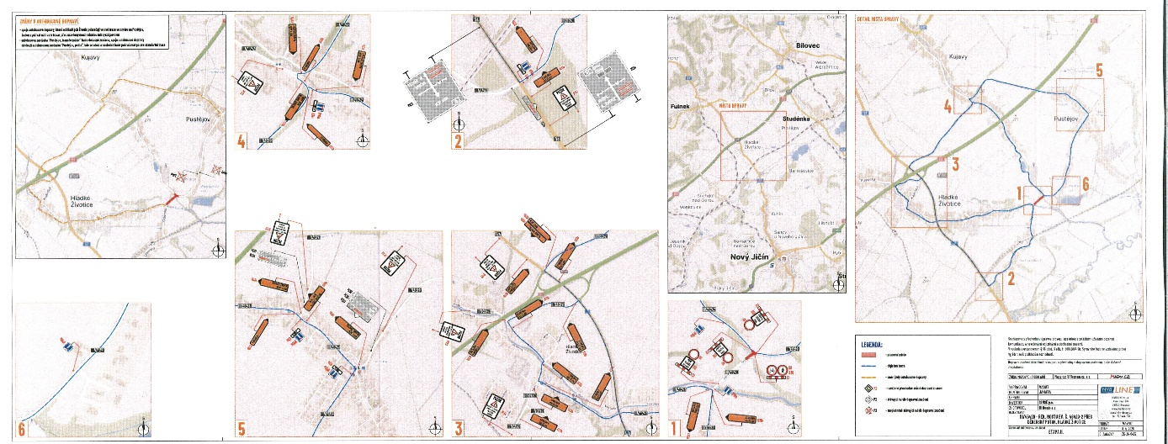

II. Etapa (úplná uzavírka)
